负荷计算书

工程名称 | 新建项目
设计编号
建设单位
设计单位
计 算 人
校 对 人
审 核 人
计算日期 | 2023年12月31日



采用软件 | 暖通负荷BECH2023
软件版本 | 20220401
研发单位 | 北京绿建软件股份有限公司
正版授权码 | S01625BA0
目 录

1 建筑概况 1
2 气象数据 1
2.1 气象地点 1
2.2 逐日干球温度表 1
2.3 逐月辐照量表 2
2.4 峰值工况 2
3 软件介绍 2
4 围护结构 2
4.1 屋顶构造 2
4.1.1 屋顶构造一上人 2
4.2 外墙构造 3
4.2.1 外墙构造一 3
4.3 楼板构造 3
4.3.1 控温房间楼板构造一 3
4.4 周边地面构造 4
4.4.1 周边地面构造一 4
4.5 非周边地面构造 4
4.5.1 非周边地面构造一 4
4.6 门构造 4
4.7 窗构造 4
5 房间类型 5
5.1 房间表 5
5.2 作息时间表 5
6 系统设置 5
6.1 系统划分 5
6.2 运行时间表 5
7 计算结果 5
7.1 模拟周期 5
7.2 全年冷暖需求 5
7.3 负荷分项统计 6
7.4 逐月负荷表 7
8 附录 9

建筑概况
地理位置 | 浙江-湖州
气候分区 | 夏热冬冷A区
北纬 | 30.86
东经 | 120.10
建筑名称 | 新建项目
建筑类型 | 居住建筑
建筑面积 | 地上 318.69 ㎡ | 地下 0.00 ㎡
建筑高度 | 地上 6.40 m | 地下0.00
建筑层数 | 地上 2 | 地下 0
北向角度 | 90°

气象数据

气象地点
浙江-杭州, 《中国建筑热环境分析专用气象数据集》

逐日干球温度表
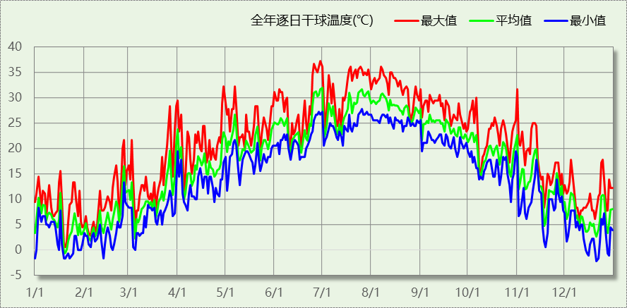

逐月辐照量表
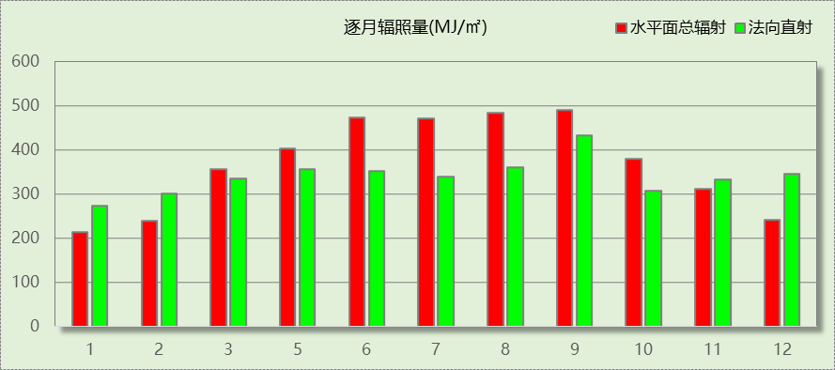

峰值工况
气象数据 | 时刻 | 干球温度(℃) | 湿球温度(℃) | 含湿量(g/kg) | 焓值(kj/kg)
最热 | 06月29日15时 | 37.2 | 27.8 | 20.1 | 89.0
最冷 | 12月20日06时 | -2.2 | -3.9 | 1.9 | 2.5

软件介绍
本报告采用的软件为绿建暖通负荷BECH2023，该软件紧密结合暖通和节能设计规范、可根据项目实际情况建立建筑热工模型，并可对围护结构材料、房间内扰发热、作息时间表、热回收方式等参数进行设置。
软件包含全国各地典型气象年数据，内置DOE2.1E内核，对于建筑的逐时负荷进行动态模拟，既可以模拟8760小时理想负荷，也可以根据设定好的采暖期/空调期进行逐时模拟。
软件还支持分析全年建筑能耗的来源构成，依据日射得热、新风负荷、围护传热和内扰得热进行归类分项，生成设计建筑全年负荷计算报告书，提供详实的数据和多样的图表，为设计师在设备选型、制定运行策略等方面提供参考和帮助。

围护结构

屋顶构造

屋顶构造一上人
材料名称  （由上到下） | 厚度δ | 导热系数λ | 蓄热系数S | 修正系数 | 热阻R | 热惰性指标
材料名称  （由上到下） | (mm) | W/(m.K) | W/(㎡.K) | α | (㎡K)/W | D=R*S
水泥砂浆找平层 | 20 | 0.930 | 11.370 | 1.00 | 0.022 | 0.245
超低温SBS改性沥青防水卷材 | 3 | 0.230 | 9.370 | 1.00 | 0.013 | 0.122
石灰砂浆 | 5 | 0.810 | 10.070 | 1.00 | 0.006 | 0.062
挤塑聚苯板（B1级) | 120 | 0.030 | 0.320 | 1.10 | 3.636 | 1.280
超低温SBS改性沥青防水卷材 | 2 | 0.230 | 9.370 | 1.00 | 0.009 | 0.081
1:2.5水泥砂浆找平层 | 20 | 0.930 | 11.370 | 1.00 | 0.022 | 0.245
配合比1：8水泥憎水型膨胀珍珠岩找坡 | 15 | 0.220 | 3.590 | 1.00 | 0.068 | 0.245
钢筋混凝土 | 100 | 1.740 | 17.200 | 1.00 | 0.057 | 0.989
石灰砂浆 | 20 | 0.810 | 10.070 | 1.00 | 0.025 | 0.249
各层之和∑ | 305 | － | － | － | 3.858 | 3.517
外表面太阳辐射吸收系数 | 0.75
传热系数K=1/(0.15+∑R) | 0.25

外墙构造

外墙构造一
材料名称  （由外到内） | 厚度δ | 导热系数λ | 蓄热系数S | 修正系数 | 热阻R | 热惰性指标
材料名称  （由外到内） | (mm) | W/(m.K) | W/(㎡.K) | α | (㎡K)/W | D=R*S
水泥砂浆找平，清扫，填补裂缝麻坑 | 6 | 0.930 | 11.370 | 1.00 | 0.006 | 0.073
聚合物抗裂防渗水泥砂浆 | 8 | 0.930 | 11.370 | 1.00 | 0.009 | 0.098
水泥砂浆粘接层 | 8 | 0.930 | 11.370 | 1.00 | 0.009 | 0.098
水泥砂浆找平层 | 8 | 0.930 | 11.370 | 1.00 | 0.009 | 0.098
混凝土空心小砌块 | 200 | 0.180 | 3.150 | 1.10 | 1.010 | 3.500
石灰砂浆 | 20 | 0.810 | 10.070 | 1.00 | 0.025 | 0.249
各层之和∑ | 250 | － | － | － | 1.067 | 4.115
外表面太阳辐射吸收系数 | 0.75
传热系数K=1/(0.15+∑R) | 0.82

楼板构造

控温房间楼板构造一
材料名称 | 厚度δ | 导热系数λ | 蓄热系数S | 修正系数 | 热阻R | 热惰性指标
材料名称 | (mm) | W/(m.K) | W/(㎡.K) | α | (㎡K)/W | D=R*S
水泥砂浆找平层 | 15 | 0.930 | 11.370 | 1.00 | 0.016 | 0.183
钢筋混凝土 | 120 | 1.740 | 17.200 | 1.25 | 0.055 | 1.186
水泥砂浆找平层 | 15 | 0.930 | 11.370 | 1.00 | 0.016 | 0.183
各层之和∑ | 150 | － | － | － | 0.087 | 1.553
传热系数K=1/(0.22+∑R) | 3.25

周边地面构造

周边地面构造一
材料名称 | 厚度δ | 导热系数λ | 蓄热系数S | 修正系数 | 热阻R | 热惰性指标
材料名称 | (mm) | W/(m.K) | W/(㎡.K) | α | (㎡K)/W | D=R*S
酚醛泡沫板（用于墙体） | 20 | 0.034 | 0.452 | 1.00 | 0.588 | 0.266
钢筋混凝土 | 60 | 1.740 | 17.200 | 1.00 | 0.034 | 0.593
挤塑聚苯板(ρ=25-32) | 40 | 0.030 | 0.320 | 1.20 | 1.111 | 0.427
碎石、卵石混凝土(ρ=2100) | 50 | 1.280 | 13.570 | 1.00 | 0.039 | 0.530
夯实粘土(ρ=1800) | 150 | 0.930 | 11.088 | 1.00 | 0.161 | 1.788
各层之和∑ | 320 | － | － | － | 1.934 | 3.604
传热系数K=1/(0.11+∑R) | 0.28

非周边地面构造

非周边地面构造一
材料名称 | 厚度δ | 导热系数λ | 蓄热系数S | 修正系数 | 热阻R | 热惰性指标
材料名称 | (mm) | W/(m.K) | W/(㎡.K) | α | (㎡K)/W | D=R*S
钢筋混凝土 | 120 | 1.740 | 17.200 | 1.00 | 0.069 | 1.186
夯实粘土(ρ=2000) | 1500 | 1.160 | 13.054 | 1.00 | 1.293 | 16.880
水泥砂浆找平层 | 10 | 0.930 | 11.370 | 1.00 | 0.011 | 0.122
2厚高聚合物改性防水卷材 | 20 | 0.170 | 3.302 | 1.00 | 0.118 | 0.388
超低温SBS改性沥青防水卷材 | 20 | 0.230 | 9.370 | 1.00 | 0.087 | 0.815
水泥砂浆找平层 | 20 | 0.930 | 11.370 | 1.00 | 0.022 | 0.245
钢筋混凝土 | 120 | 1.740 | 17.200 | 1.00 | 0.069 | 1.186
各层之和∑ | 1810 | － | － | － | 1.668 | 20.823
传热系数K=1/(0.11+∑R) | 0.28

门构造
序号 | 构造名称 | 传热系数 | 备注
1 | 普通铝合金框普通中空玻璃（5+6A+5) | 4.200

窗构造
序号 | 构造名称 | 传热系数 | 遮阳系数 | 可见光透射比 | 备注
1 | 隔热金属型材-（6中透光Low-E+12A+6） | 1.500 | 0.260 | 0.620 | 《全国民用建筑工程设计技术措施节能专篇（建筑专业）》2007版),玻璃可见光透射比=0.35

房间类型

房间表
房间类型 | 空调温度  ℃ | 供暖温度  ℃ | 新风量 | 人员密度 | 照明功率  密度 | 电器设备  功率
卫生间 | － | － | 0.5(次/h) | 0(人) | 6(W/m^2) | 0(W/m^2)
起居室 | 26 | 18 | 0.5(次/h) | 32(m^2/人) | 6(W/m^2) | 5(W/m^2)
过厅 | 26 | 18 | 0.5(次/h) | 32(m^2/人) | 6(W/m^2) | 5(W/m^2)
餐厅 | 26 | 18 | 0.5(次/h) | 32(m^2/人) | 6(W/m^2) | 5(W/m^2)

作息时间表
详见附录

系统设置

系统划分
系统编号 | 热回收  类型 | 启动  条件 | 回收  效率 | 排风  比例 | 面积(m2) | 包含的房间
默认 | 无 | -- | -- | -- | 276.87 | 所有房间

运行时间表
详见附录

计算结果

模拟周期
全年8760小时模拟

全年冷暖需求
系统名称\负荷 | 供暖需求  (kWh) | 供暖指标  (kWh/㎡·a) | 供冷需求  (kWh) | 供冷指标  (kWh/㎡·a)
默认系统 | 11837 | 42.75 | 17470 | 63.10
建筑总计 | 11837 | 37.14 | 17470 | 54.82
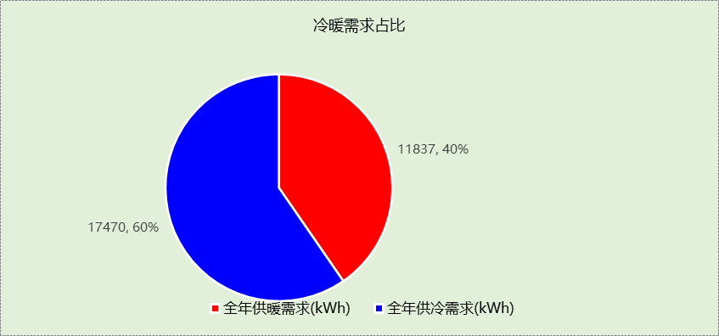

负荷分项统计
分类 | 围护传热 | 室内得热 | 窗日射 | 新风/渗透 | 热回收 | 合计
供暖需求(kWh/㎡) | -41.05 | 9.59 | 5.85 | -11.53 | 0.00 | -37.14
供冷需求(kWh/㎡) | 14.60 | 11.79 | 9.40 | 19.03 | 0.00 | 54.82
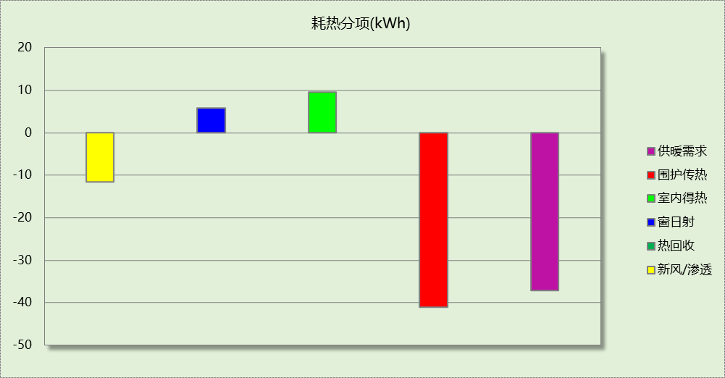

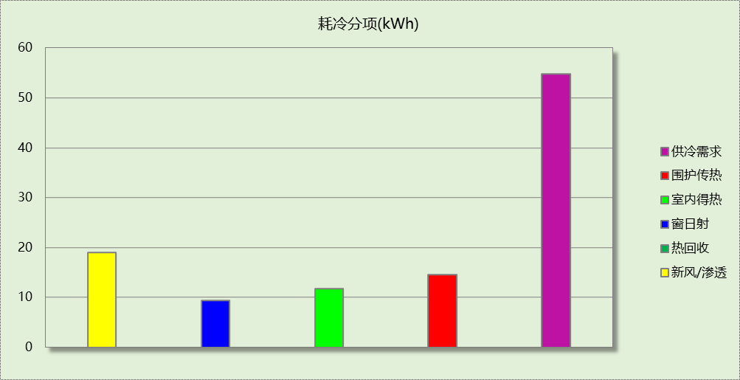

逐月负荷表
月份 | 供暖需求  (kWh) | 供冷需求  (kWh) | 热负荷  峰值(kW) | 热负荷  峰值时刻 | 冷负荷  峰值(kW) | 冷负荷  峰值时刻
1月 | 3557 | 0 | 9.467 | 01月19日06时 | 0.000 | --
2月 | 2772 | 0 | 8.389 | 02月04日09时 | 0.000 | --
3月 | 1884 | 0 | 7.445 | 03月07日07时 | 0.000 | --
4月 | 117 | 2 | 3.396 | 04月06日07时 | 0.353 | 04月30日19时
5月 | 0 | 603 | 0.000 | -- | 8.383 | 05月06日19时
6月 | 0 | 2832 | 0.000 | -- | 13.960 | 06月30日18时
7月 | 0 | 5065 | 0.000 | -- | 13.821 | 07月25日19时
8月 | 0 | 5922 | 0.000 | -- | 13.226 | 08月06日18时
9月 | 0 | 2662 | 0.000 | -- | 8.226 | 09月04日22时
10月 | 1 | 379 | 0.066 | 10月09日07时 | 5.826 | 10月05日20时
11月 | 816 | 4 | 6.018 | 11月17日07时 | 0.425 | 11月01日00时
12月 | 2691 | 0 | 7.501 | 12月20日07时 | 0.000 | --
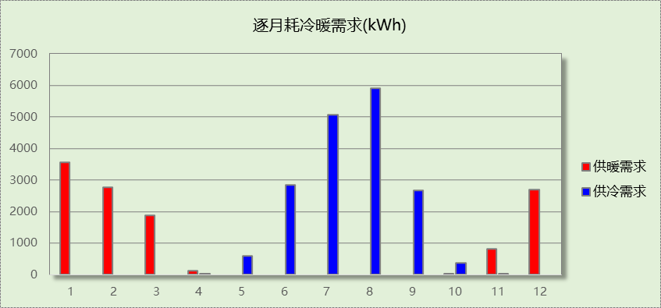

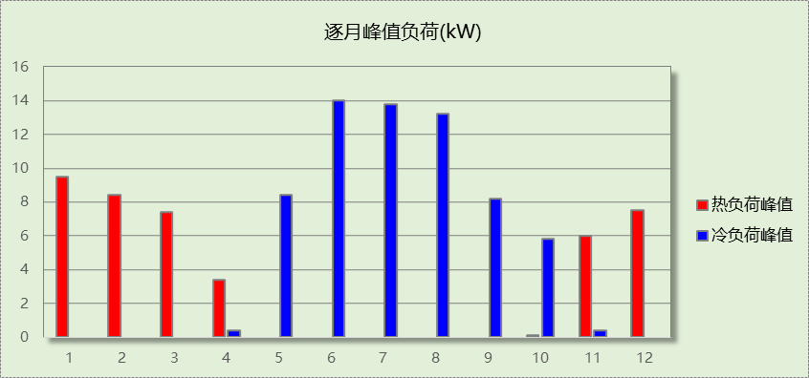

附录
工作日/节假日人员逐时在室率(%)

房间类型 | 1 | 2 | 3 | 4 | 5 | 6 | 7 | 8 | 9 | 10 | 11 | 12 | 13 | 14 | 15 | 16 | 17 | 18 | 19 | 20 | 21 | 22 | 23 | 24
卫生间 | 0 | 0 | 0 | 0 | 0 | 0 | 0 | 0 | 0 | 0 | 0 | 0 | 0 | 0 | 0 | 0 | 0 | 0 | 0 | 0 | 0 | 0 | 0 | 0
卫生间 | 0 | 0 | 0 | 0 | 0 | 0 | 0 | 0 | 0 | 0 | 0 | 0 | 0 | 0 | 0 | 0 | 0 | 0 | 0 | 0 | 0 | 0 | 0 | 0
起居室 | 16 | 16 | 16 | 15 | 16 | 24 | 31 | 19 | 15 | 14 | 14 | 19 | 22 | 19 | 13 | 14 | 18 | 35 | 49 | 54 | 50 | 35 | 21 | 15
起居室 | 14 | 13 | 13 | 13 | 13 | 18 | 22 | 24 | 29 | 32 | 34 | 37 | 35 | 32 | 26 | 28 | 33 | 39 | 44 | 47 | 45 | 34 | 23 | 16
过厅 | 16 | 16 | 16 | 15 | 16 | 24 | 31 | 19 | 15 | 14 | 14 | 19 | 22 | 19 | 13 | 14 | 18 | 35 | 49 | 54 | 50 | 35 | 21 | 15
过厅 | 14 | 13 | 13 | 13 | 13 | 18 | 22 | 24 | 29 | 32 | 34 | 37 | 35 | 32 | 26 | 28 | 33 | 39 | 44 | 47 | 45 | 34 | 23 | 16
餐厅 | 16 | 16 | 16 | 15 | 16 | 24 | 31 | 19 | 15 | 14 | 14 | 19 | 22 | 19 | 13 | 14 | 18 | 35 | 49 | 54 | 50 | 35 | 21 | 15
餐厅 | 14 | 13 | 13 | 13 | 13 | 18 | 22 | 24 | 29 | 32 | 34 | 37 | 35 | 32 | 26 | 28 | 33 | 39 | 44 | 47 | 45 | 34 | 23 | 16
注：上行：工作日；下行：节假日

工作日/节假日照明开关时间表(%)

房间类型 | 1 | 2 | 3 | 4 | 5 | 6 | 7 | 8 | 9 | 10 | 11 | 12 | 13 | 14 | 15 | 16 | 17 | 18 | 19 | 20 | 21 | 22 | 23 | 24
卫生间 | 0 | 0 | 0 | 0 | 0 | 0 | 0 | 0 | 0 | 0 | 0 | 0 | 0 | 0 | 0 | 0 | 100 | 100 | 100 | 100 | 100 | 100 | 100 | 0
卫生间 | 0 | 0 | 0 | 0 | 0 | 0 | 0 | 0 | 0 | 0 | 0 | 0 | 0 | 0 | 0 | 0 | 100 | 100 | 100 | 100 | 100 | 100 | 100 | 0
起居室 | 0 | 0 | 0 | 0 | 0 | 0 | 0 | 0 | 0 | 0 | 0 | 0 | 0 | 0 | 0 | 0 | 0 | 0 | 100 | 100 | 100 | 100 | 100 | 50
起居室 | 0 | 0 | 0 | 0 | 0 | 0 | 0 | 0 | 0 | 0 | 0 | 0 | 0 | 0 | 0 | 0 | 0 | 0 | 100 | 100 | 100 | 100 | 100 | 50
过厅 | 0 | 0 | 0 | 0 | 0 | 0 | 0 | 0 | 0 | 0 | 0 | 0 | 0 | 0 | 0 | 0 | 0 | 0 | 100 | 100 | 100 | 100 | 100 | 50
过厅 | 0 | 0 | 0 | 0 | 0 | 0 | 0 | 0 | 0 | 0 | 0 | 0 | 0 | 0 | 0 | 0 | 0 | 0 | 100 | 100 | 100 | 100 | 100 | 50
餐厅 | 0 | 0 | 0 | 0 | 0 | 0 | 0 | 0 | 0 | 0 | 0 | 0 | 0 | 0 | 0 | 0 | 0 | 0 | 100 | 100 | 100 | 100 | 100 | 50
餐厅 | 0 | 0 | 0 | 0 | 0 | 0 | 0 | 0 | 0 | 0 | 0 | 0 | 0 | 0 | 0 | 0 | 0 | 0 | 100 | 100 | 100 | 100 | 100 | 50
注：上行：工作日；下行：节假日

工作日/节假日设备逐时使用率(%)

房间类型 | 1 | 2 | 3 | 4 | 5 | 6 | 7 | 8 | 9 | 10 | 11 | 12 | 13 | 14 | 15 | 16 | 17 | 18 | 19 | 20 | 21 | 22 | 23 | 24
卫生间 | 100 | 100 | 100 | 100 | 100 | 100 | 100 | 100 | 100 | 100 | 100 | 100 | 100 | 100 | 100 | 100 | 100 | 100 | 100 | 100 | 100 | 100 | 100 | 100
卫生间 | 100 | 100 | 100 | 100 | 100 | 100 | 100 | 100 | 100 | 100 | 100 | 100 | 100 | 100 | 100 | 100 | 100 | 100 | 100 | 100 | 100 | 100 | 100 | 100
起居室 | 23 | 23 | 23 | 23 | 23 | 23 | 23 | 23 | 23 | 23 | 23 | 23 | 69 | 69 | 23 | 23 | 23 | 23 | 23 | 100 | 100 | 100 | 100 | 69
起居室 | 23 | 23 | 23 | 23 | 23 | 23 | 23 | 23 | 23 | 23 | 23 | 23 | 69 | 69 | 23 | 23 | 23 | 23 | 23 | 100 | 100 | 100 | 100 | 69
过厅 | 23 | 23 | 23 | 23 | 23 | 23 | 23 | 23 | 23 | 23 | 23 | 23 | 69 | 69 | 23 | 23 | 23 | 23 | 23 | 100 | 100 | 100 | 100 | 69
过厅 | 23 | 23 | 23 | 23 | 23 | 23 | 23 | 23 | 23 | 23 | 23 | 23 | 69 | 69 | 23 | 23 | 23 | 23 | 23 | 100 | 100 | 100 | 100 | 69
餐厅 | 23 | 23 | 23 | 23 | 23 | 23 | 23 | 23 | 23 | 23 | 23 | 23 | 69 | 69 | 23 | 23 | 23 | 23 | 23 | 100 | 100 | 100 | 100 | 69
餐厅 | 23 | 23 | 23 | 23 | 23 | 23 | 23 | 23 | 23 | 23 | 23 | 23 | 69 | 69 | 23 | 23 | 23 | 23 | 23 | 100 | 100 | 100 | 100 | 69
注：上行：工作日；下行：节假日

工作日/节假日空调系统开关时间表

系统编号 | 1 | 2 | 3 | 4 | 5 | 6 | 7 | 8 | 9 | 10 | 11 | 12 | 13 | 14 | 15 | 16 | 17 | 18 | 19 | 20 | 21 | 22 | 23 | 24
默认 | 1 | 1 | 1 | 1 | 1 | 1 | 1 | 1 | 1 | 1 | 1 | 1 | 1 | 1 | 1 | 1 | 1 | 1 | 1 | 1 | 1 | 1 | 1 | 1
默认 | 1 | 1 | 1 | 1 | 1 | 1 | 1 | 1 | 1 | 1 | 1 | 1 | 1 | 1 | 1 | 1 | 1 | 1 | 1 | 1 | 1 | 1 | 1 | 1
注：上行：工作日；下行：节假日

